सामाजिक विज्ञान
(भूगोल)
अध्याय-3: पृथ्वी की गतियाँ
पृथ्वी की गतियाँ
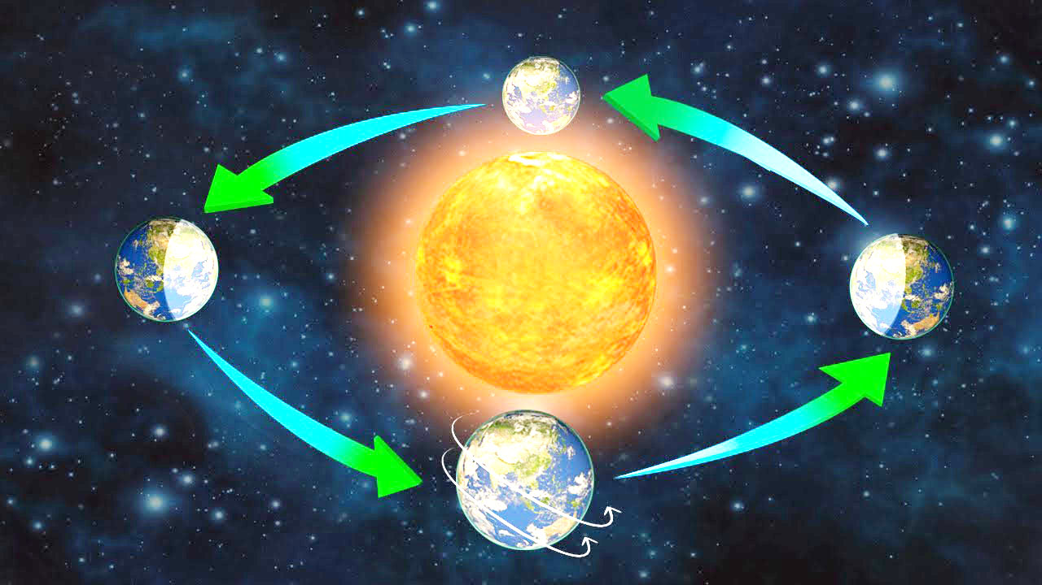
पृथ्वी की घूर्णन गति का हमें आभास नहीं होता, क्योंकि हमारी पृथ्वी की घूर्णन गति एवं परिक्रमण गति में निरंतरता है। पृथ्वी के सूर्य के चारों ओर घूर्णन करने तथा अपनी धुरी पर घूमने के कई प्रमाण हैं। उदाहरण - पृथ्वी अपनी धुरी पर नहीं घूमती तो एक हिस्से पर हमेशा दिन रहता तथा दूसरे हिस्से पर हमेशा रात रहती। इसके अतिरिक्त पृथ्वी के सूर्य के चारों ओर घूर्णन करने से ही मौसम परिवर्तित होते हैं। अतः इन सभी प्रमाणों से सिद्ध हो जाता है कि पृथ्वी सूर्य के चारों ओर तथा अपनी धुरी पर सतत् रूप से घूमती है। अन्य ग्रहों की तरह पृथ्वी अपने अक्ष पर लगातार घूमती रहती है। पृथ्वी अपने अक्ष के सहारे घूर्णन करती है। 'अक्ष' उत्तरी ध्रुव तथा दक्षिणी ध्रुव को मिलाने वाली काल्पनिक रेखा है। हमारी पृथ्वी के परिक्रमण कक्ष से निर्मित तथा पृथ्वी के केंद्र से गुजरने वाले तल को 'कक्षातल' अथवा 'कक्षीयसतह' कहा जाता है। पृथ्वी का आकार भू-आभ है। इस कारण इसके आधे भाग पर सूर्य का प्रकाश पड़ता है। यहाँ पर दिन रहता है, जबकि शेष आधे भाग पर उस समय रात रहती है, क्योंकि वहाँ सूर्य का प्रकाश नहीं पहुंचता है।
- पृथ्वी का अपने अक्ष पर घूमना घूर्णन कहलाता है।
- सूर्य के चारों ओर एक स्थिर कक्ष में पृथ्वी की गति को परिक्रमण कहते हैं।
- पृथ्वी सूर्य से प्रकाश प्राप्त करती है। पृथ्वी का आकार गोले के समान है, इसलिए एक समय में सिर्फ इसके आधे भाग पर ही रोशनी प्राप्त होती है। सूर्य की ओर वाले भाग में दिन होता है, जबकि दूसरा भाग जो सूर्य से दूर होता हैं वहाँ रात होती है।
- ग्लोब पर वृत्त जो दिन तथा रात को विभाजित करता है उसे प्रदीप्ति वृत्त कहते हैं।
- पृथ्वी अपने अक्ष पर चक्कर पूरा करने में लगभग 24 घंटे का समय लेती है।
- घूर्णन के समय काल को पृथ्वी दिन कहा जाता। यह पृथ्वी की दैनिक गति है।
- पृथ्वी की दूसरी गति जो सूर्य के चारों और कक्ष में होती है उसे परिक्रमण कहा जाता है।
- पृथ्वी एक वर्ष या 365 1/4 दिन में सूर्य का चक्कर लगाती है। चार वर्षों में प्रत्येक वर्ष के बचे हुए 6 घंटे मिलकर एक दिन यानि 24 घंटे के बराबर हो जाते हैं।
- इसके अतिरिक्त दिन को फरवरी के महीने में जोड़ा जाता है। इस प्रकार प्रत्येक चौथे वर्ष फरवरी माह 28 के बदले 29 दिन का होता है। ऐसा वर्ष जिसमें 366 दिन होते हैं उसे लिप वर्ष कहा जाता है।
- सामान्यत: एक वर्ष को चारऋतुओं में बाँटा जाता है। गर्मी , सर्दी , वंसत एवं शरद
- ऋतुओं में परिवर्तन सूर्य के चारों ओर पृथ्वी की स्थिति में परिवर्तन के कारण होता है।
पृथ्वी की दो प्रकार की गतियाँ हैं –
(i) घूर्णन या दैनिक गति
(ii) परिक्रमण या वार्षिक गति
पृथ्वी अपनी अक्ष पर पश्चिम से पूर्व कीदिशा में लट्टू के समान घूमती है | पृथ्वी अपने अक्ष पर पश्चिम से पूर्व घूमते हुए 23 घंटे 56 मिनट में एक चक्कर पूरा करती है |
पृथ्वी के अपने अक्ष पर घूमने को घूर्णन गति या दैनिक गति कहते हैं | पृथ्वी के अपने अक्ष पर घूर्णन के कारण ही दिन और रात होता है |
पृथ्वी अपने अक्ष पर घूर्णन के साथ-साथ एक निश्चित मार्ग पर सूर्य के चारो ओर परिक्रमा करती है | सूर्य के चारों ओर पृथ्वी के इस गति को परिक्रमण अथवा पृथ्वी की वार्षिक गति कहते हैं | पृथ्वी के परिक्रमण गति के कारण ही दिन-रात का छोटा-बड़ा होना तथा ऋतुओं में परिवर्तन होता है |
पृथ्वी सूर्य की परिक्रमा एक दीर्घवृत्ताकार कक्षा में करती है|अत: यह कभी सूर्य के निकट आ जाती है तो कभी सूर्य से दूर चली जाती है |
थ्वी अपनी कक्षा में सूर्य की परिक्रमा करते हुए 4 जुलाई को सूर्य से दूर चली जाती है |पृथ्वी के इस स्थिति को अपसौर(Aphelion)कहते हैं | अपसौर(Aphelion)की दशा में पृथ्वी सूर्य से अधिकतम दूरी पर होती है|इसके विपरीत 3 जनवरी को पृथ्वी अपनी कक्षा में सूर्य की परिक्रमा करते हुए सूर्य के अत्यधिक नजदीक पहुँच जाती है|पृथ्वी के इस स्थिति को उपसौर(Perihelion)कहते हैं |
पृथ्वी सूर्य के चारों तरफ दीर्घवृत्ताकार कक्षा में 365 दिन और 6 घंटे में सूर्य की एक परिक्रमा पूरी करती है | साधारणत: एक वर्ष में 365 दिन होता है|अत: चौथे वर्ष में एक पूरा दिन जोड़कर 366 दिनों का वर्ष माना जाता है | इसे लीप वर्ष कहते हैं |
21 जून को उत्तरी गोलार्ध
सूर्य की तरफ झुका होता है जिसके कारण सूर्य की किरणे कर्क रेखा पर सीधी पड़ती हैं। जिससे उत्तरी गोलार्ध के बहुत बड़े भाग में सूर्य की रोशनी प्राप्त होती है , इसलिए विषुवत वृत्त के उत्तरी भाग में गर्मी का मौसम होता है।
21 जून को इन क्षेत्रों में सबसे लंबा दिन तथा सबसे छोटी रात होती है। पृथ्वी की इस अवस्था को उत्तर अयनांत कहते है।
22 दिसंबर को दक्षिण ध्रुव-
सूर्य की ओर झुके होने के कारण मकर रेखा पर सूर्य की किरणें सीधी पड़ती हैं। चूँकि, सूर्य की किरणें मकर पर लंबवत पड़ती है इसलिए दक्षिणी गोलार्ध के बहुत बड़े भाग में प्रकाश प्राप्त होता है। इसलिए, दक्षिणी गोलार्ध में लंबे दिन तथा छोटी रातों वाली ग्रीष्म ऋतु होती है।
21 मार्च एवं 23 सितंबर-
सूर्य की किरणें विषुवत वृत पर सीधी पड़ती हैं। इस अवस्था में कोई भी धुव सूर्य की ओर नहीं झुका होता , इसलिए पूरी पृथ्वी पर रत एवं दिन बराबर होते हैं। इसे विषुव कहा जाता है।
23 सितंबर-
उत्तरी गोलार्ध मर शरद ऋतु होती है , जबकि दक्षिणी गोलार्ध में वसंत ऋतु होती है।
21 मार्च को स्थिति इसके विपरीत होती है जब उत्तरी गोलार्ध में वंसत ऋतु तथा दक्षिणी गोलार्ध में शरद ऋतु होती है।
इस प्रकार , स्पष्ट है की पृथ्वी के घूर्णन एवं परिक्रमण के कारण दिन एवं रात तथा ऋतुओं में परिवर्तन होता है।
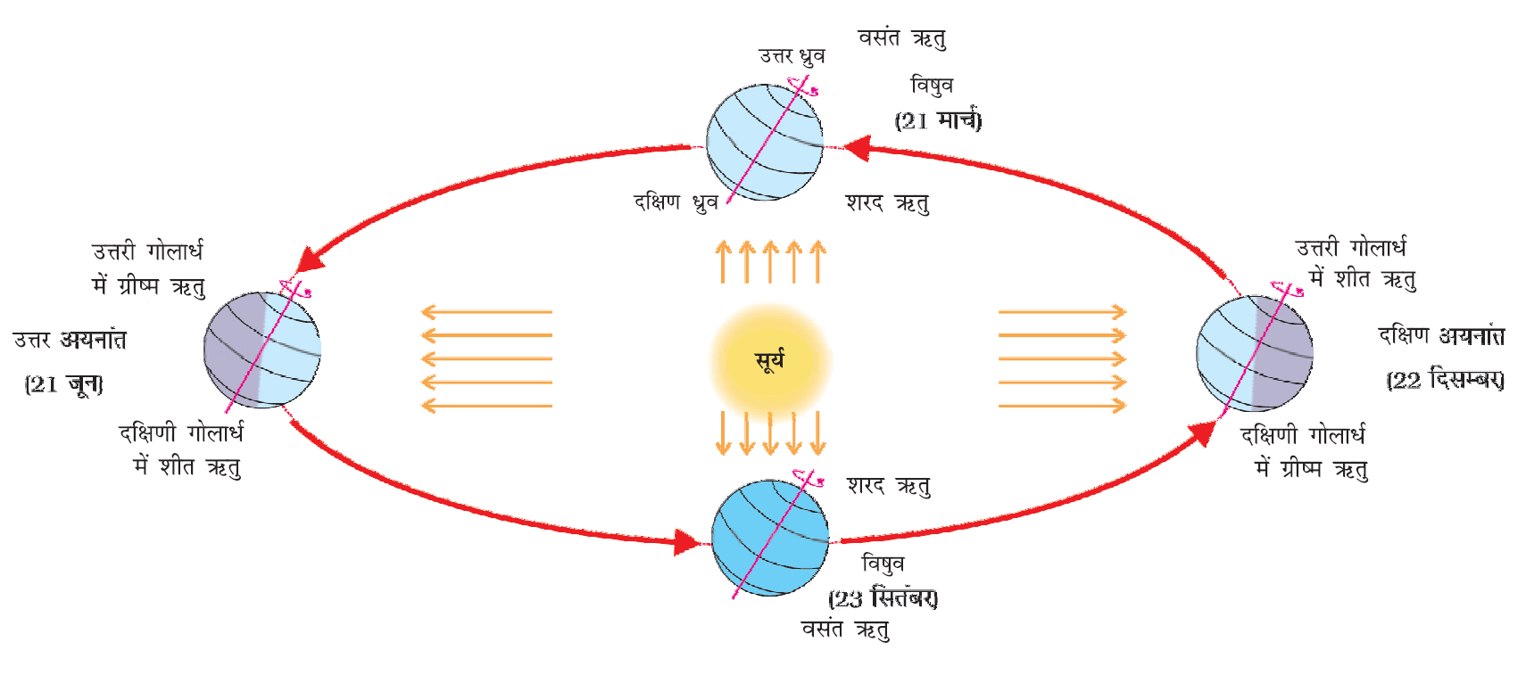

NCERT SOLUTIONS
प्रश्न (पृष्ठ संख्या 22)
प्रश्न 1 निम्नलिखित प्रश्नों के उत्तर संक्षेप में दीजिए
- पृथ्वी के अक्ष का झुकाव कोण क्या है ?
- घूर्णन एवं परिक्रमण को परिभाषित करें।
- लीप वर्ष क्या है ?
- उत्तर एवं दक्षिण अयनांतों में अंतर बताइए।
- विषुव क्या है ?
- दक्षिणी गोलार्ध में उत्तरी गोलार्ध की अपेक्षा उत्तर एवं दक्षिण का अयनांत अलग-अलग समय में होता है, क्यों ?
- ध्रुवों पर लगभग 6 महीने का दिन एवं 6 महीने की रात होती है, क्यों ?
उत्तर –
- पृथ्वी के अक्ष का झुकाव कोण 66½° है।

घूर्णन | परिक्रमण
पृथ्वी का अपने अक्ष पर घूमना घूर्णन कहलाता है। पृथ्वी लगभग 24 घंटे में अपने अक्ष का एक चक्कर पूरा कर लेती है। | सूर्य के चारों ओर एक स्थिर कक्ष में पृथ्वी की गति को परिक्रमण कहते हैं। पृथ्वी को सूर्य का एक चक्कर पूरा करने में 365 दिन और 6 घंटे का समय लगता है।
- पृथ्वी अपना एक चक्कर पूरा करने में 365 दिन और 6 घंटे का समय लेती है। यह 6 घंटे 4 साल में मिलकर एक दिन का निर्माण करते हैं। इसकी वजह से 4 साल में एक बार 366 दिन होते हैं। इसी साल को लीप वर्ष कहा जाता है।

उत्तर अयनांत | दक्षिण अयनांत
21 जून को उत्तरी ध्रुव के सूर्य की ओर झुके होने के कारण सूर्य की किरणें कर्क रेखा पर सीधी पड़ती हैं। इस समय उत्तरी गोलार्ध में लंबे दिन और छोटी रातें होती हैं। पृथ्वी की इस अवस्था को उत्तर अयनांत कहते हैं। | 22 दिसंबर को दक्षिणी ध्रुव के सूर्य की ओर झुके होने के कारण सूर्य की किरणें मकर रेखा पर सीधी पड़ती हैं। इस समय दक्षिणी गोलार्ध में लंबे दिन और छोटी रातें होती हैं। पृथ्वी की इस अवस्था को दक्षिण अयनांत कहते हैं।
- 21 मार्च एवं 23 सितंबर को सूर्य की किरणें विषुवत वृत्त पर सीधी पड़ती हैं। इस अवस्था में कोई भी ध्रुव सूर्य की ओर झुका हुआ नहीं होता है। इसीलिए दिन और रात बराबर होते हैं। इसे विषुव कहते हैं।
- पृथ्वी का अपने अक्ष पर झुके होने के कारण पृथ्वी का एक ध्रुव सूर्य की तरफ आ जाता है जबकि दूसरा ध्रुव सूर्य से दूर चला जाता है। 21 जून को उत्तरी ध्रुव सूर्य की तरफ होता है जबकि दक्षिणी ध्रुव 22 दिसंबर को सूर्य की तरफ होता है। जिसकी वजह से दक्षिणी गोलार्ध में उत्तरी गोलार्ध की अपेक्षा उत्तर एवं दक्षिण का अयनांत अलग-अलग समय में होता है।
- पृथ्वी का अपने अक्ष पर झुके होने के कारण पृथ्वी का एक ध्रुव लगभग 6 महीने तक सूर्य की तरफ रहता है। और दूसरा ध्रुव पर छाया रहती है। अगले 6 महीने में छाया वाला ध्रुव सूर्य की तरफ आ जाता है और प्रकाश वाला ध्रुव छाया में चला जाता है। जिसकी वजह से ध्रुवों पर लगभग 6 महीने का दिन और 6 महीने की रात होती है।
प्रश्न 2. सही उत्तर चिह्नित (✓) कीजिए
(i) पृथ्वी की सूर्य के चारों ओर की गति को कहा जाता है-
(क) घूर्णन
(ख) परिक्रमण
(ग) झुकाव।
उत्तर -(ख) परिक्रमण।
(ii) सूर्य की सीधी किरणें विषुवत् वृत्त पर किस दिन पड़ती हैं-
(क) 21 मार्च
(ख) 21 जून
(ग) 22 दिसंबर।
उत्तर :- (क) 21 मार्च।
(iii) गर्मी में क्रिसमस का पर्व कहाँ मनाया जाता है-
(क) जापान
(ख) भारत
(ग) ऑस्ट्रेलिया।
उत्तर :- (ग) ऑस्ट्रेलिया।
(iv) ऋतुओं में परिवर्तन पृथ्वी की किस गति के कारण होता है-
(क) घूर्णन
(ख) परिक्रमण
(ग) गुरुत्वाकर्षण।
उत्तर – (ख) परिक्रमण।
प्रश्न 3 खाली स्थान भरें-
(i) एक लीप वर्ष में दिनों की संख्या……….होती है।
(ii) पृथ्वी की दैनिक गति को ……….भी कहते हैं।
(iii) पृथ्वी सूर्य के चारों ओर………… कक्षा में घूमती है।
(iv) 21 जून को सूर्य की किरणें ……….रेखा पर सीधी पड़ती हैं।
(v) ………. ऋतु में दिन छोटे होते हैं।
उत्तर –
(i) 366
(ii) घूर्णन
(iii) दीर्घवृत्ताकार
(iv) कर्क
(v) शीत।

